**Установка и работа с мобильным приложением**

Заходим на корпоративный портал <http://staff.4tochki.ru/> в раздел [Статьи](http://staff.4tochki.ru/articles/) > [Обучение](http://staff.4tochki.ru/articles/obuchenie/) > [Обучающие материалы по УТЛ](http://staff.4tochki.ru/articles/obuchenie/obuchayuschie_materiali_po_utl/) > Мобильное приложение (<http://staff.4tochki.ru/articles/obuchenie/obuchayuschie_materiali_po_utl/mobiljnoe_prilojenie/>)  
  
И скачиваем установочный файл на смартфон с ОС Android.

Копируем файл в корневой каталог телефона

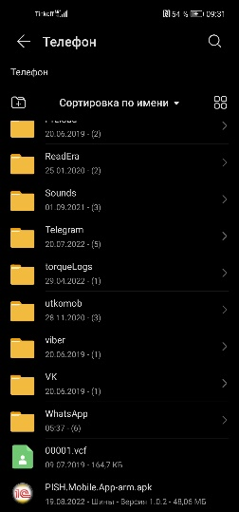  
Запускаем установку файла кликом по нему  
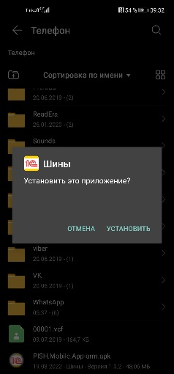  
  
По завершению установки нажимаем Готово

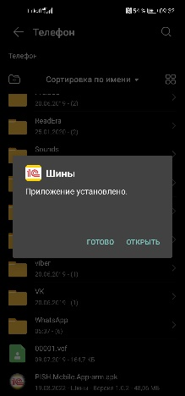  
Приложение появится на главном экране смартфона в виде соответствующей иконки  


Запускаем приложение и в процессе запуска разрешаем доступ к камере и геопозиции.

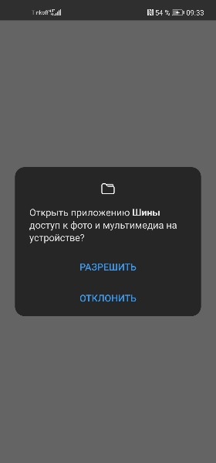 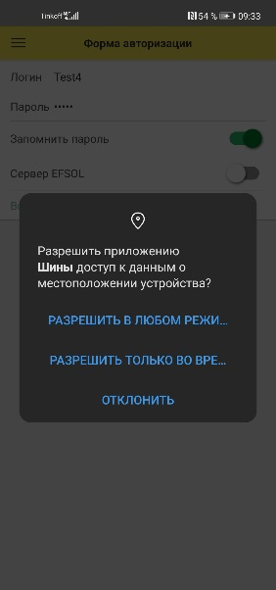

Попадаем на экран ввода логина и пароля:

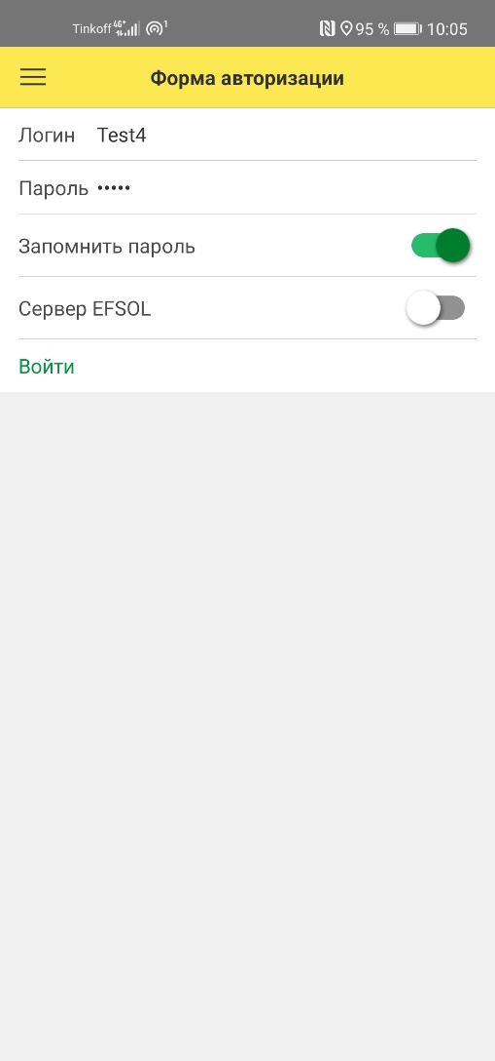

Логин/пароль получаем у логистов ПИШ. Вводим их. Чтобы при каждом входе в приложение не заводить пароль, отмечаем кнопку Запомнить пароль. Нажимаем Войти.

Если рейсы еще не отправлены водителю, то второй экран будет пустой. Если есть отправленные и не завершенные рейсы, то они будут отображены на экране в виде списка:

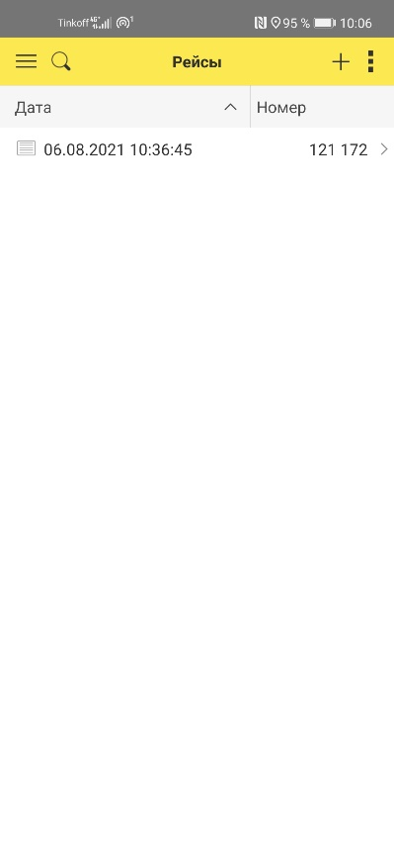

Для взятия рейса в работу кликаем на него. Попадаем на экран рейса с точками маршрута.

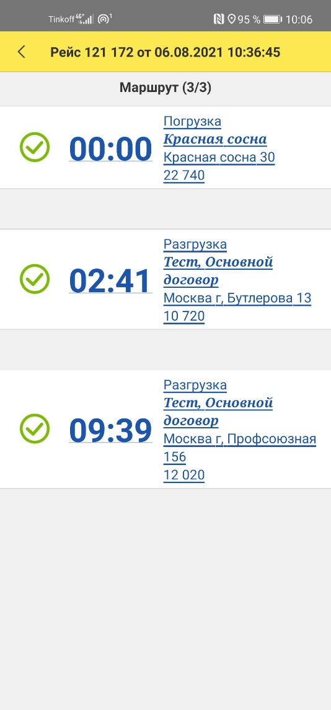

Первой будет точка погрузки, где будут указаны все заказы и товары из рейса.

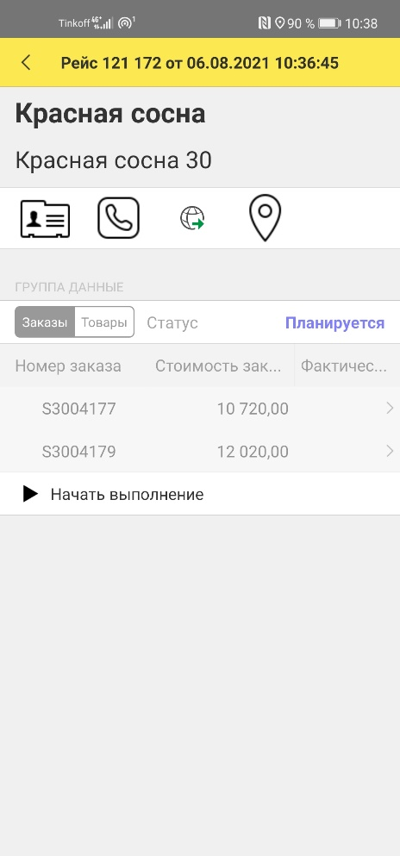  
  
Выполнение данной точки можно проигнорировать. А можно начать выполнение для контроля загружаемого товара.   
Нажимаем Начать выполнение и список заказов становится активным, а статус точки меняется на Выполняется.

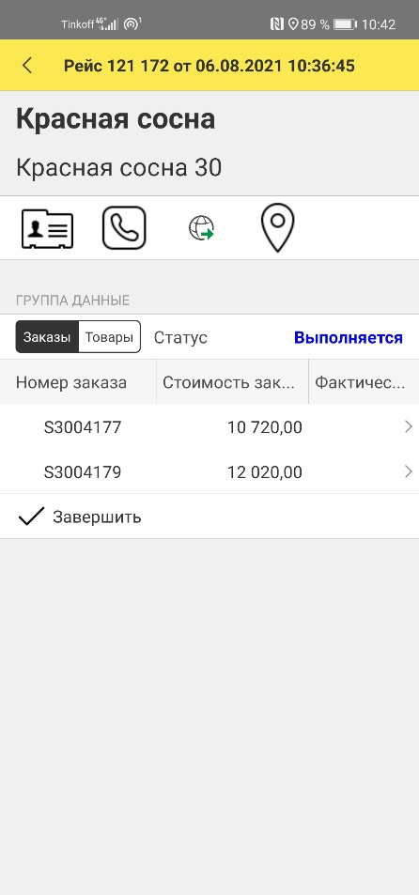

Кликаем на значок Товары и открывается список всех загружаемых товаров. Если загружено все, то отмечаем двойную галку и все строки с товаром становятся зелеными.

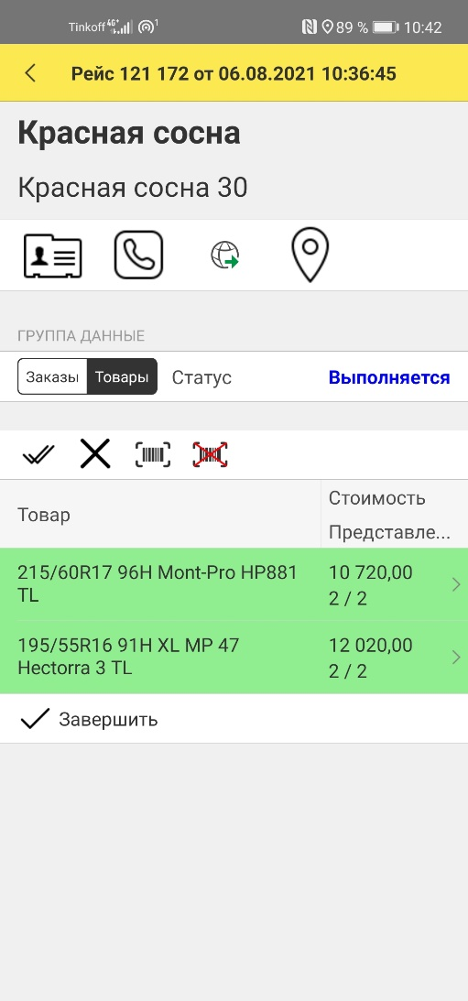

Завершаем выполнение точки путем нажатия на Завершить под списком товаров.

Выбираем первую точку разгрузки на маршруте. Пока не начато выполнение в точке не активны списки заказов и товаров. Активна контактная информация и построение маршрута до клиента.

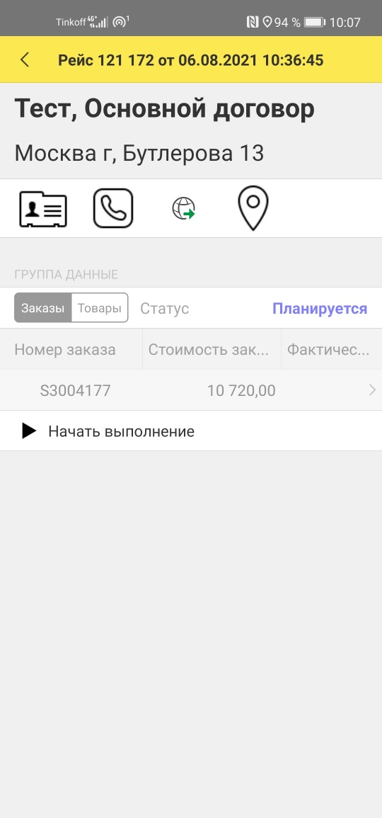  
  
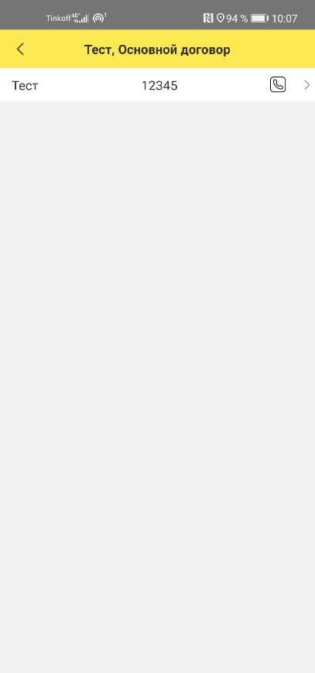 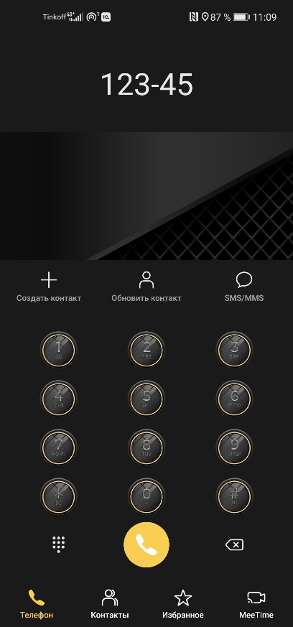 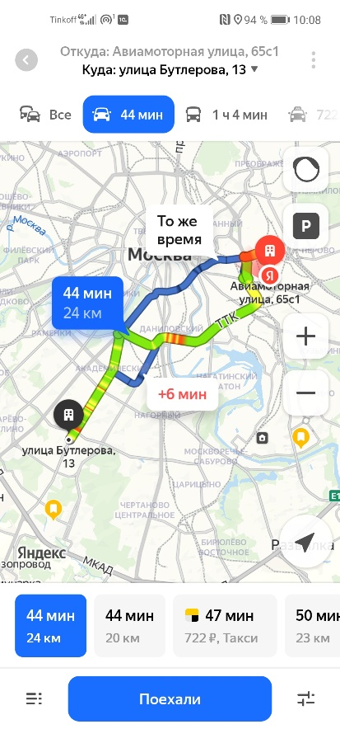

**Навигация**

**Экран набора номера**

**Контактная информация клиента**

При нажатии открывается новый экран с ЯндексНавигатором, с уже проложенным маршрутом от места нахождения до точки клиента

При нажатии открывается новый экран набора номера с подставленным телефоном клиента

При нажатии открывается экран с ФИО и телефоном

По прибытии на адрес клиента нажимаем в точке Начать выполнение.

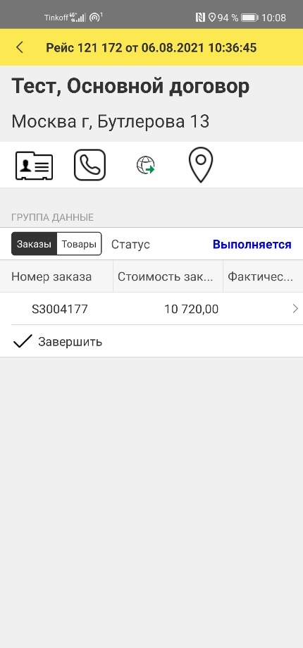 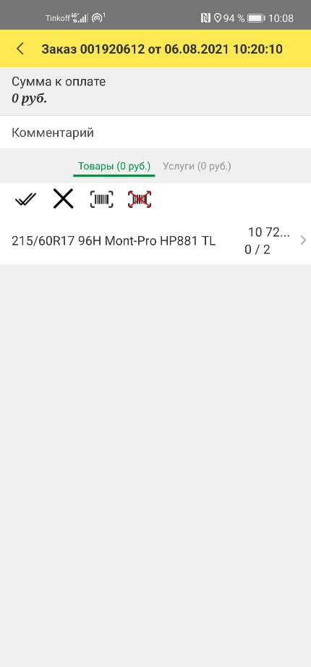

Если клиент забрал все товары, то нажимаем на вкладке товаров двойную галку. Список товаров становится зеленым, количество с 0/2 меняется на 2/2, проставляется сумма.

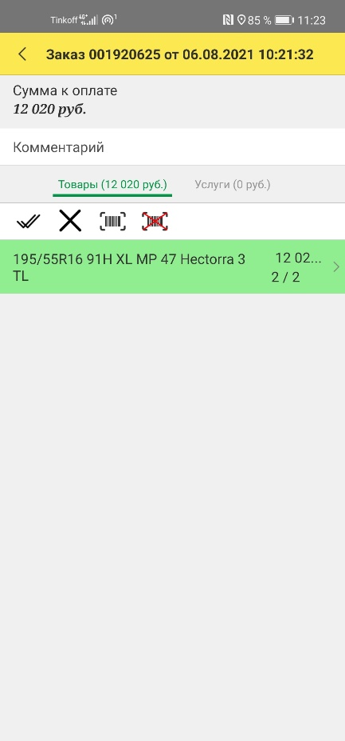

Если клиент отказался от позиции, то есть 2 варианта отметить это в приложении.

1. Отказных позиций мало. Отмечаем к приемке все нажатием двойной галки. Затем нажимаем кнопку с перечеркнутым штрихкодом и с помощью камеры смартфона сканируем код маркировки отказной позиции.
2. Отказных позиций много. Нажимаем на кнопку с штрихкодом и с помощью камеры смартфона сканируем позиции, которые клиент забирает.

В результате на экране будет отображаться частичная отгрузка.

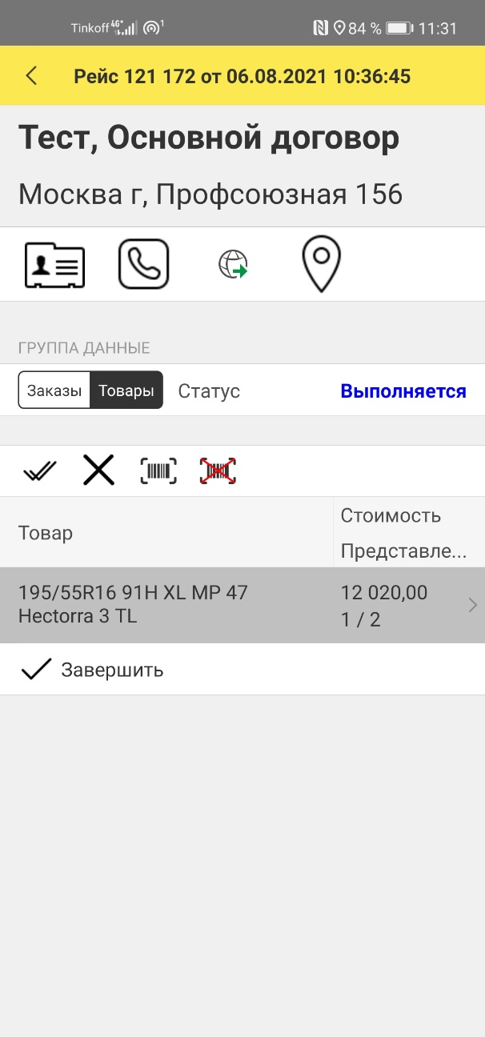

Если клиент полностью отказался от заказа, то завершаем точку не отмечая и не сканируя товар.

Для того чтобы отметить отгрузку не маркируемого товара – диски, кликаем из вкладки товары на строку с ассортиментом и на открывшемся экране руками проставляем галки напротив необходимого товара.

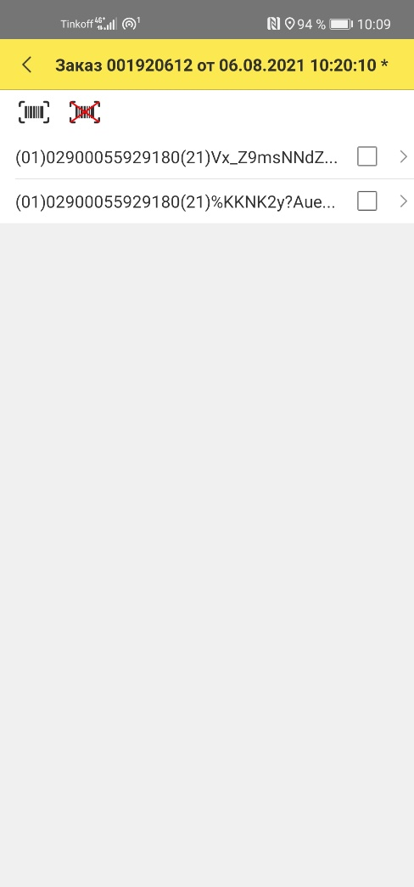

После окончания отгрузки и нажатия кнопки Завершить, открывается экран завершения, где можно оставить комментарий для логистов.

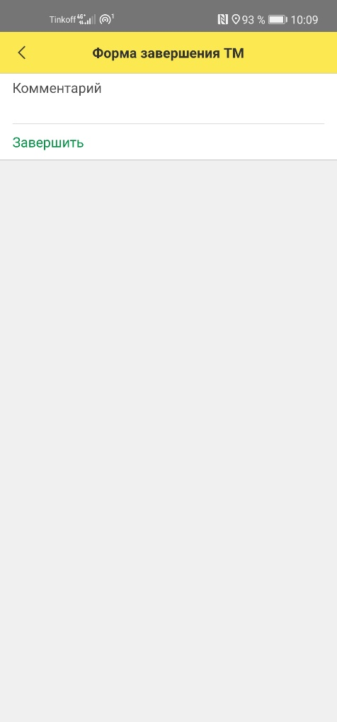

После завершения точка меняет статус на Выполнен и становится неактивной.

